JZ1202 绝缘油介质损耗测试仪

用
户
手
册

常州捷卓智能科技有限公司

目 录
一、前言 1
二、性能特点 1
三、技术指标 1
四、菜单介绍以及操作法 2
五、操作步骤 4
六、油杯的清洗及安装方法 5
七、油试验 7
八、常见问题、原因及解决方法 7
九、注意事项 8

一、前言
JZ1202 绝缘油介质损耗测试仪是依据国家标准GB/T 5654-2007而设计的新型一体化、全自动测量仪器，主要用于电力设备中的绝缘液体的介质损耗值、介电常数和体积电阻率的测量。该仪器应用先进的测控技术,全自动完成升温、控温、高速数据采样、运算、显示、打印及存储等过程。先进的测量原理和高度数字化技术使您的工作变得更加轻松、便捷。

二、性能特点
1. 高度自动化，升温、测量介损 、测量电阻率可一次完成；
2. 采用先进的DSP和FFT技术，确保数据稳定、准确、可靠。
3. 具有开盖断高压，油杯高低压电极短路，加热器无油杯空烧，温度传感器断开故障等完善的保护及提醒功能。完全消除安全隐患。
4. 控温、测试一体化小型结构设计，在使用60 pF标准油杯的情况下，体积最小，重量最轻。除实验室应用外，也适合现场应用，携带方便。
5. PID温度控制，控温准确,中频感应加热，升温速度快，平均每个油样仅需20分钟左右。
6. 4.3吋TFT真彩液晶屏幕显示，分辨率为480×272；窗口式菜单，简洁明了；四向导航按键设计，一目了然。
7．自带可掉电万年历,方便数据记录与打印。
8. 配带面板式微型热敏打印机，测量结果自动打印。
9. 自动存储测量数据，最多可存储100组数据。遵循先进先出的原则，当超过100组后，自动覆盖最早存储记录。

三、技术指标
表一：技术指标
参数 |  | 指标 | 参数 |  | 指标
测量  范围 | 电容 | 1pF～200pF | 分辨率 | 电容 | 0.01pF
测量  范围 | 介损 | 0～100% | 分辨率 | 介损 | 10⁻⁵
测量  范围 | 电阻率 | 10M～10T | 分辨率 | 电阻率 | 0.1M
测量  精度 | 电容 | 0.5%+1PF | 控温精度 |  | ±1℃
测量  精度 | 介损 | 1%+0.0003 | 控温范围 |  | 室温～120℃
测量  精度 | 电阻率 | 20% | 电压 |  | AC2000V
环境温度 |  | 10～40℃ | 环境湿度 |  | ＜80%RH
工作电源 |  | AC220V±10%  (50±1)Hz | 外形尺寸 |  | 340×310×230mm³
功 率 |  | 800W | 重 量 |  | 8kg（不含油杯）

四、菜单介绍以及操作法
1.打开电源开关，显示主菜单，如图一所示：
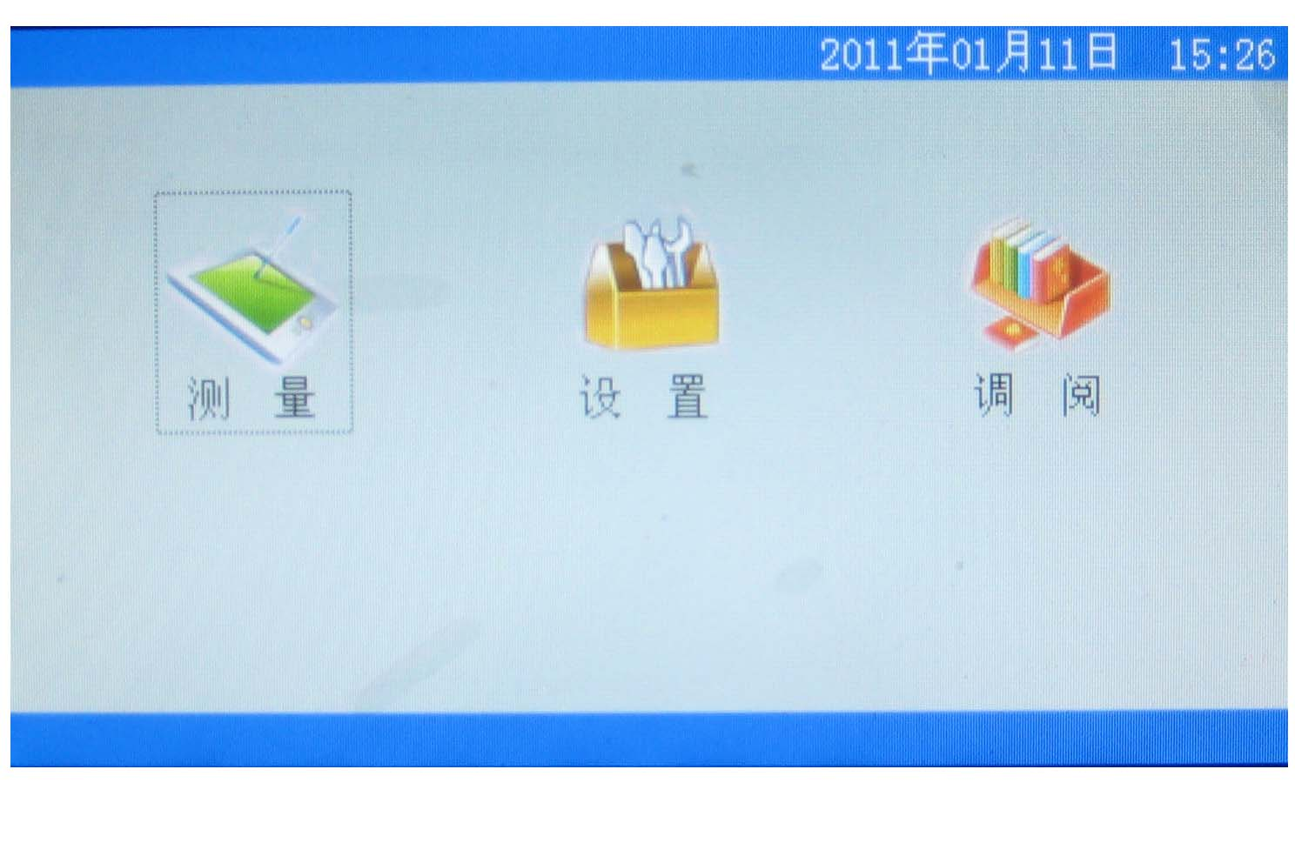
“右方向”键：光标可在“测量”、“设置”、“调阅”之间循环变换。
“确认”键： 执行光标所指示位置的相应任务，或者进入相应下一级子菜单。

图一：主菜单 按键说明

2. 进入“设置”子菜单，显示如图二所示：
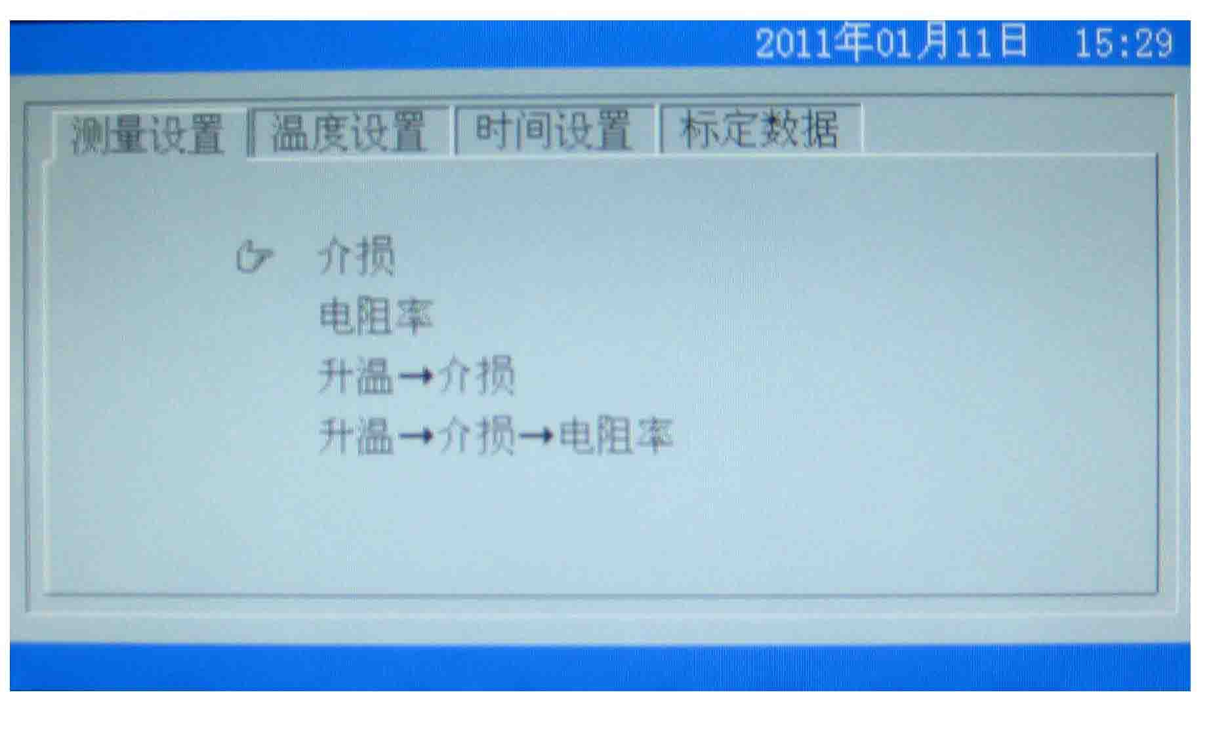
“上方向”键：指示光标上移,选中不同测量任务。
“下方向”键：指示光标下移,选中不同测量任务。
“确认” 键：退出设置子菜单。
“右方向”键：进入温度设置，如图三所示。

图二 测量设置子菜单 按键说明：
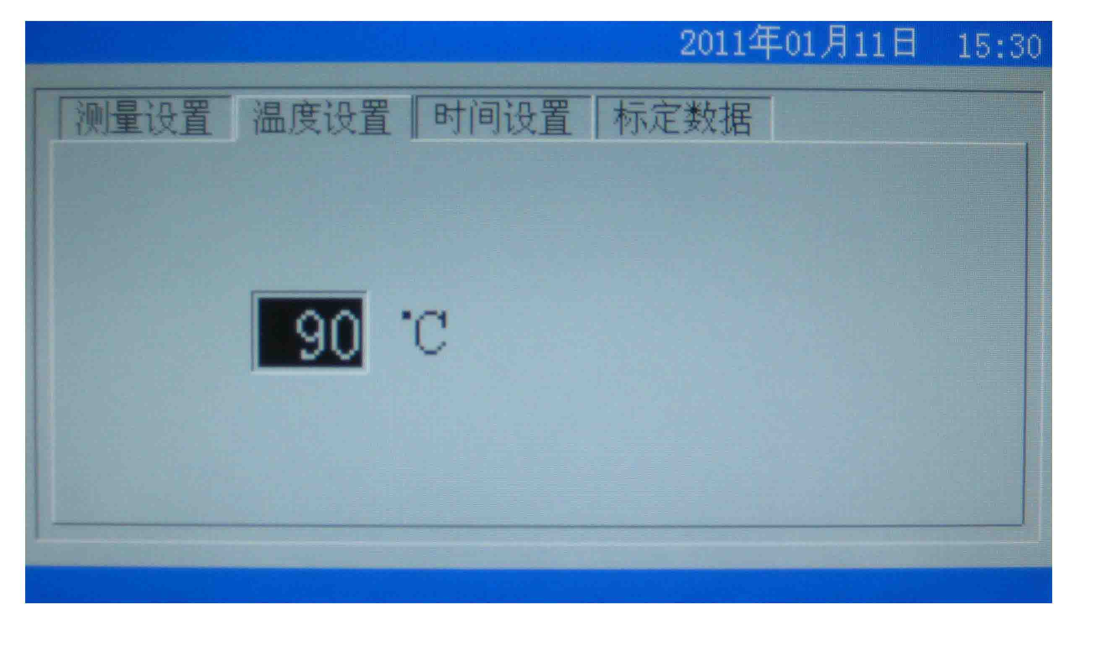
“上方向”键：温度设定值增加。最高120℃。
“下方向”键：温度设定值减小。最低20℃。
“确认” 键：退出设置子菜单。
“右方向”键进入时间设置，如图四所示。

图三：温度设置子菜单 按键说明：
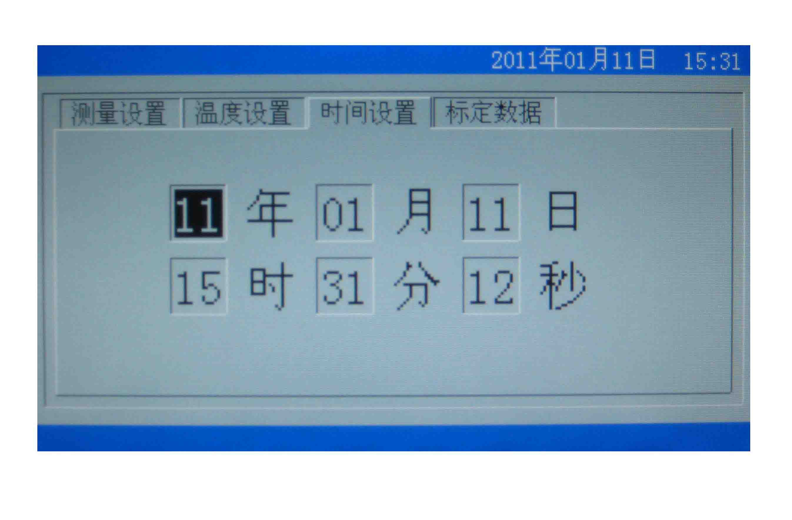
“上方向”键：光标位置数值增加。
“下方向”键：光标位置数值减小。
“右方向”键：循环移动光标位置，使之在“年”“月”“日”“时”“分”“秒”
之间循环移动。
“确认” 键：设置生效，此时再按“确认”键退出设置子菜单。

图四：时间设置子菜单 按键说明：

标定系数设置子菜单为厂家标定数据使用，具有密码保护，用户不要自行进入修改，否则，将出现测量数据错误。
3. 在主菜单中进入“调阅”选项，将调出存储的测量数据，显示如图五所示：
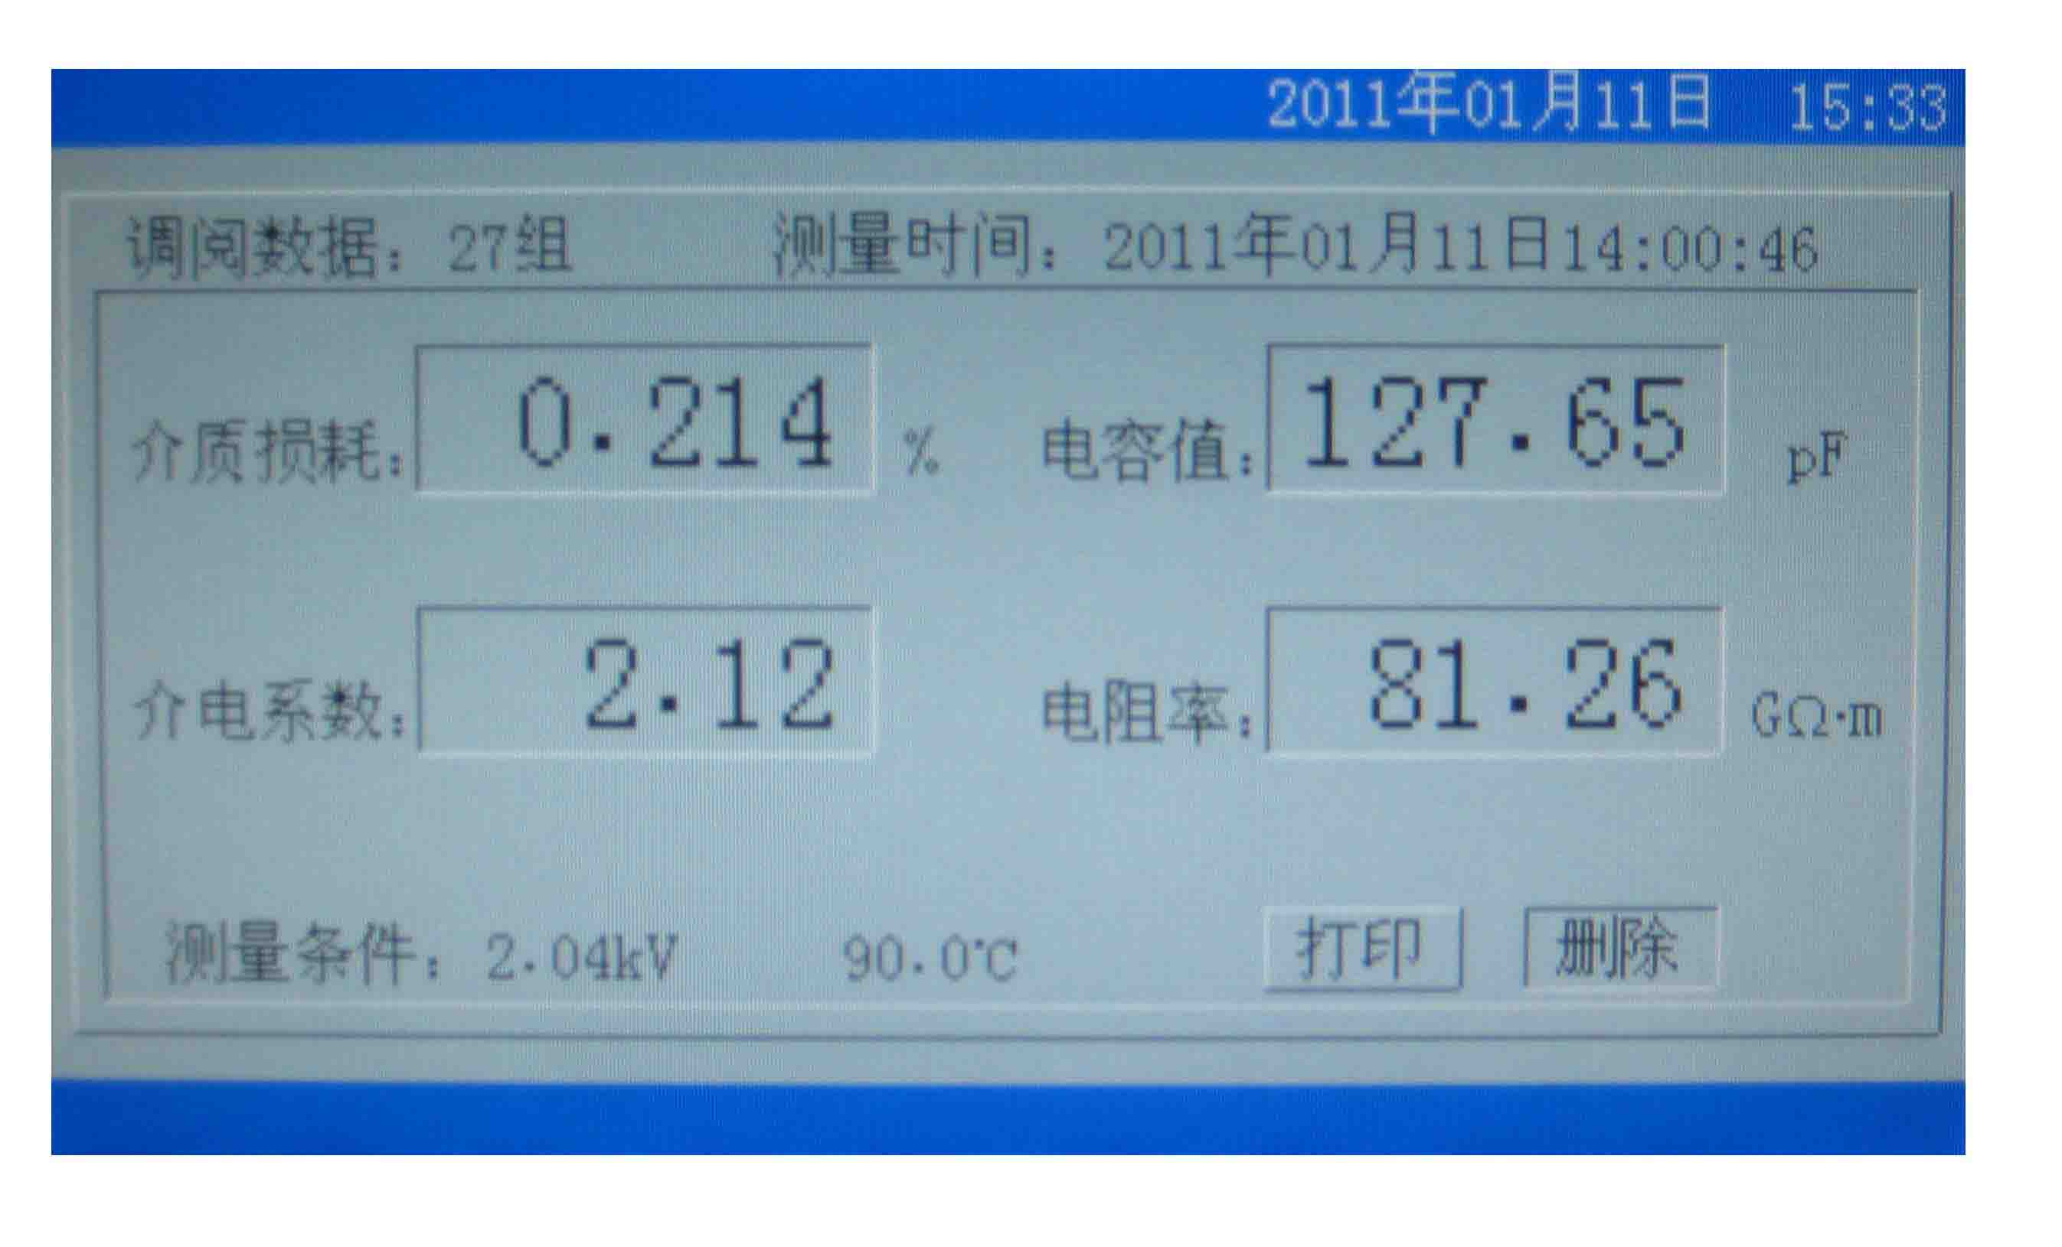
“上方向”键: 显示上一组数据。
“下方向”键: 显示下一组数据。
“确认” 键：打印存储数据。
“右方向”键：光标移动到“删除”选项，此时按“确认”键，将删除全部数据。请慎用！

图五：存储数据调阅界面 按键说明：

4. 在主菜单中进入“测量”状态，仪器将开始执行测量任务。仪器会根据“设置子菜单”的内容进行测试。注意：仪器即使在断电的情况下，也会自动记住上次设置的内容，无需重复设置。但如果不能确定上次的设置内容，应进入设置子菜单查看后再进行测量。

五、操作步骤
1.在干净的油杯中（油杯清洗及安装方法详见第六章）倒入油样，再放进加热器，连好测试线，将温度传感器插入到油杯内电极中，如图六所示，盖好仪器上盖。
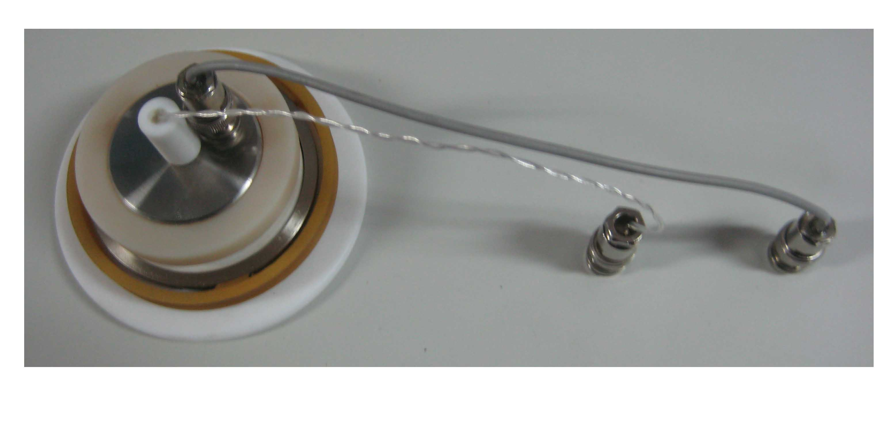

图六：测试线连接图

2. 在主菜单中进入“测量”状态，仪器将开始执行测量任务，如图七所示。
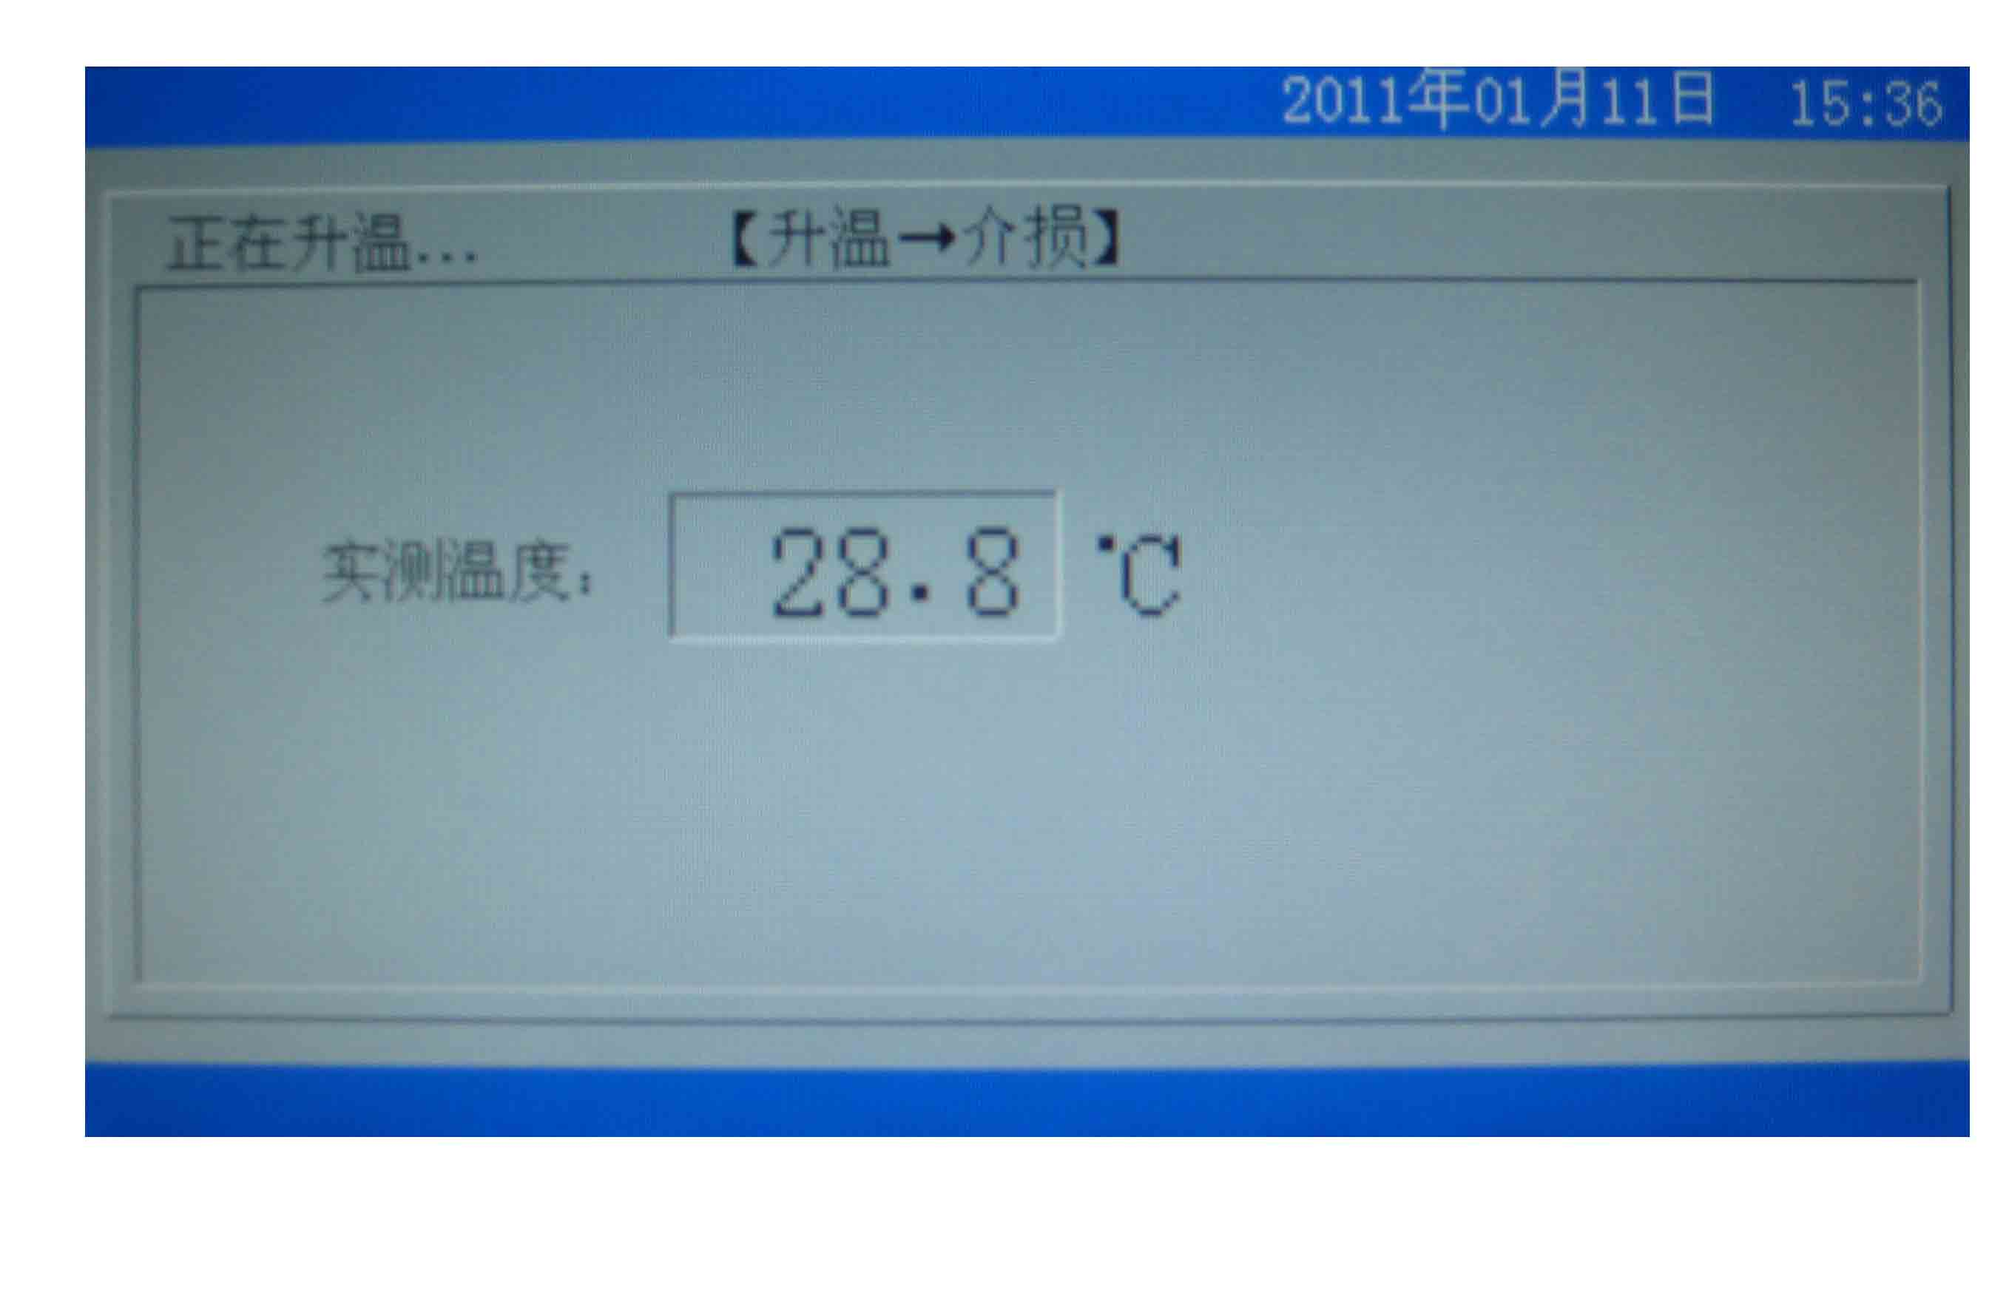

图七：测量显示界面
3. 仪器自动根据设置的温度值进行升温（一般为90℃）。当实测温度达到设定温度，仪器自动进行数据测量。数秒后显示测量结果，如图五所示，并进行自动存储打印。如不需打印请按打印机上“SEL”键关闭打印机。

六、油杯的清洗及安装方法
表二：油杯的技术指标
极板间距 | 2mm | 油杯容量 | 约 40cm³
空杯电容量 | 60±5pF | 空杯介损值 | ＜5×10⁻⁵

1、组装方法（拆解步骤相反）
油杯各部件如图六所示：
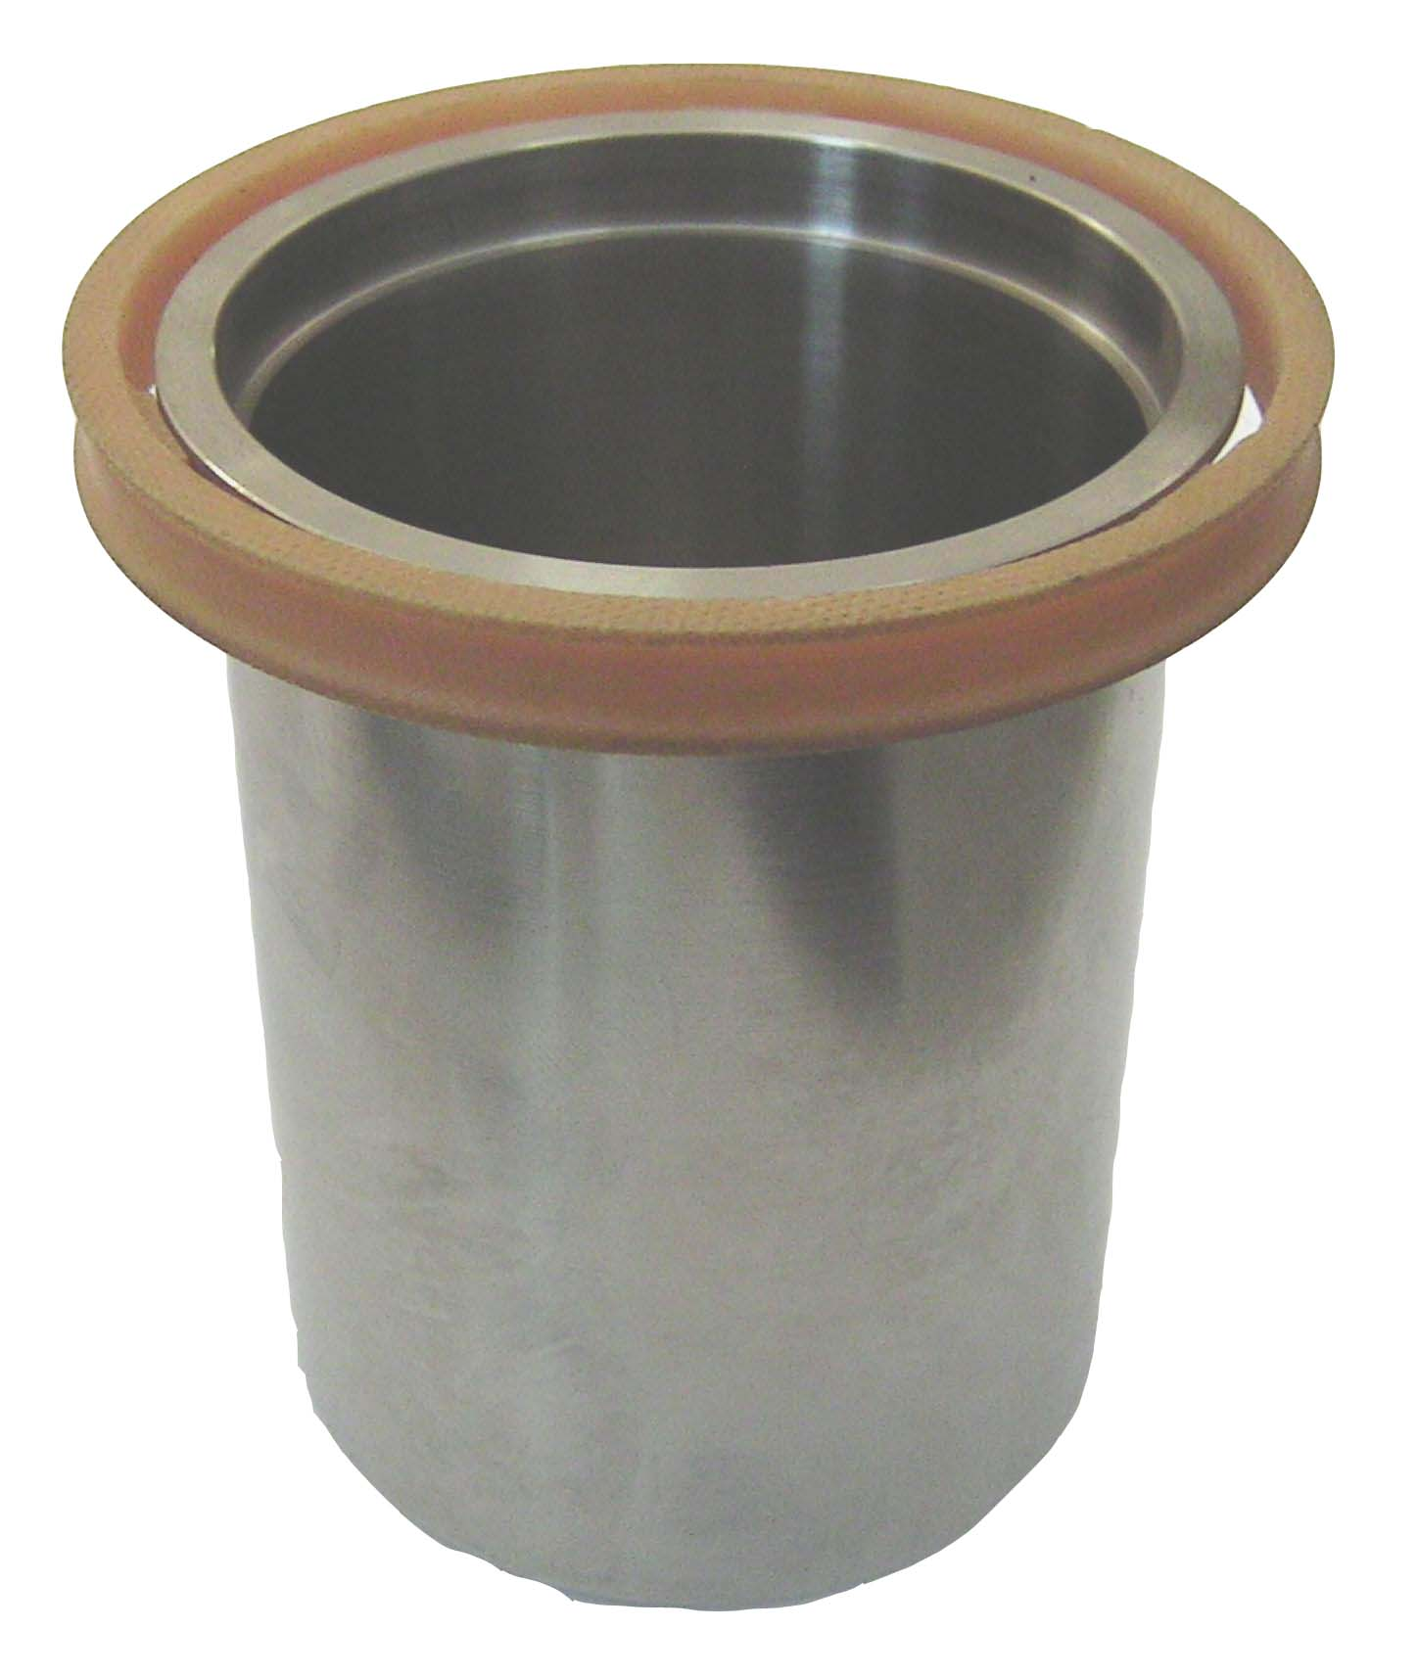
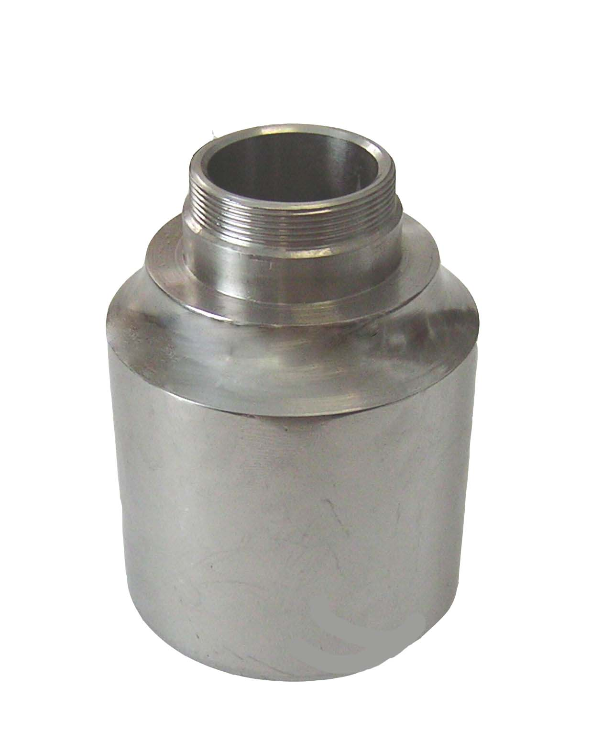
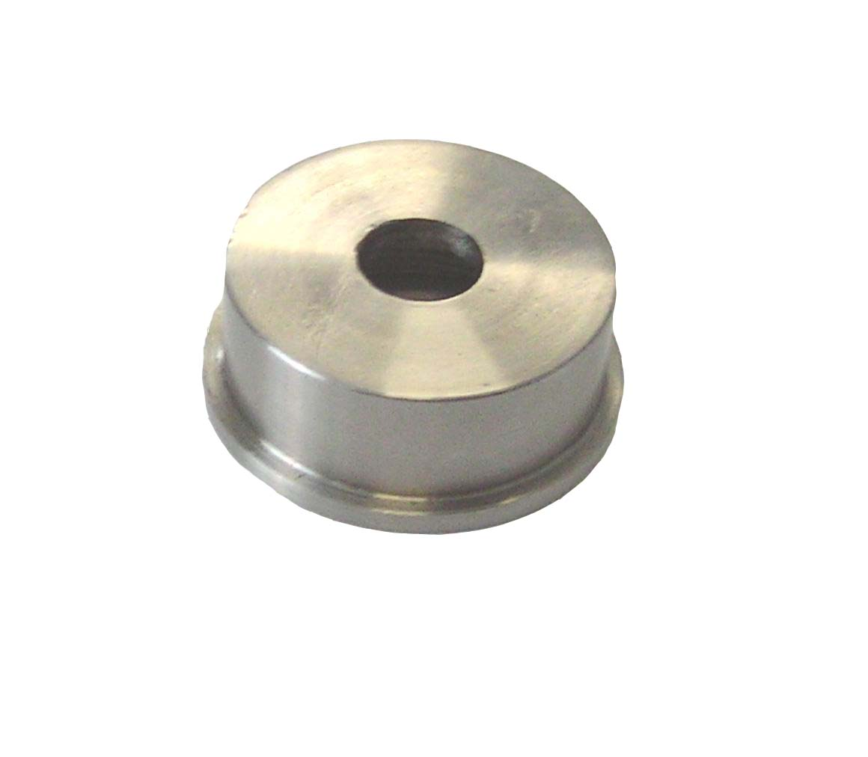
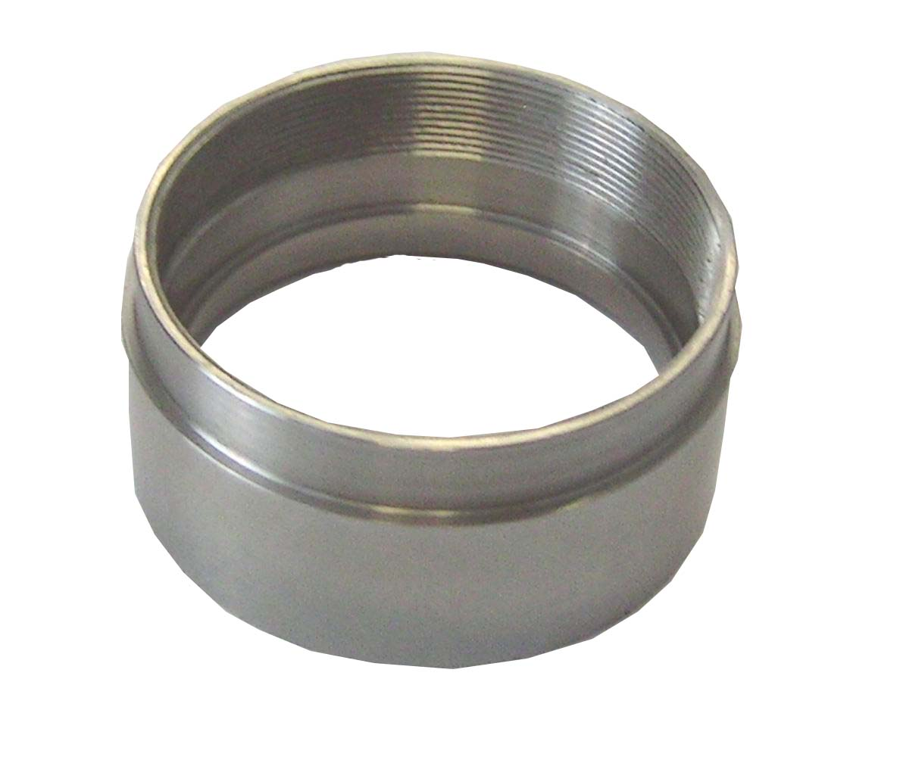

1 2 3 4

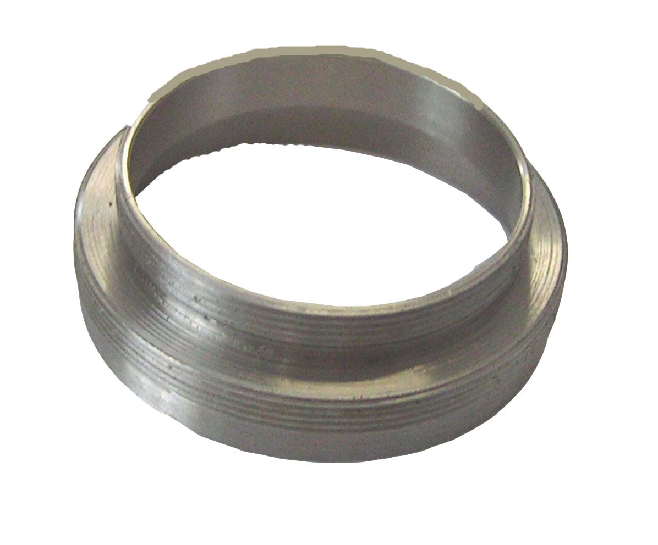
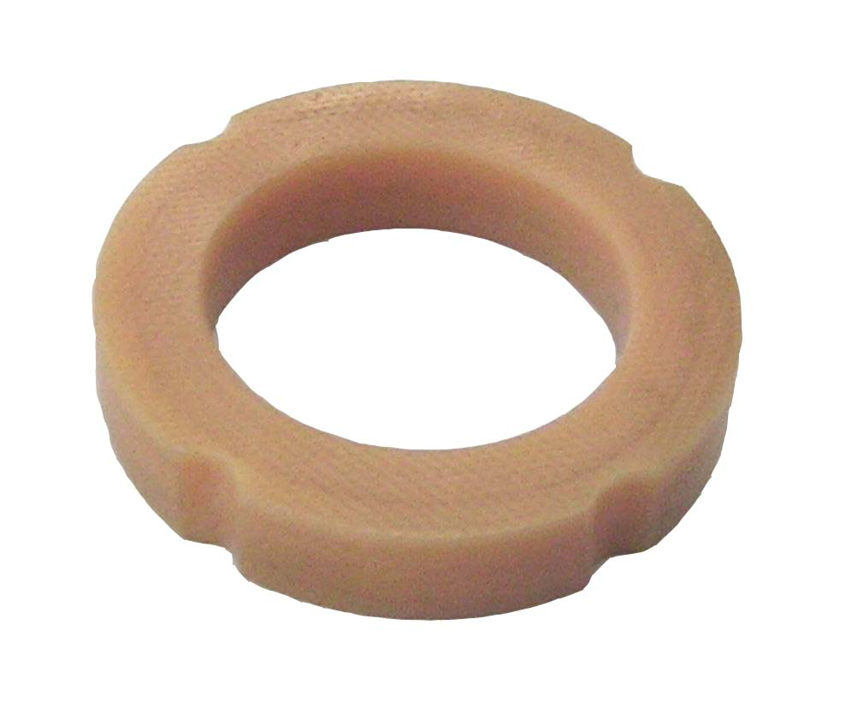
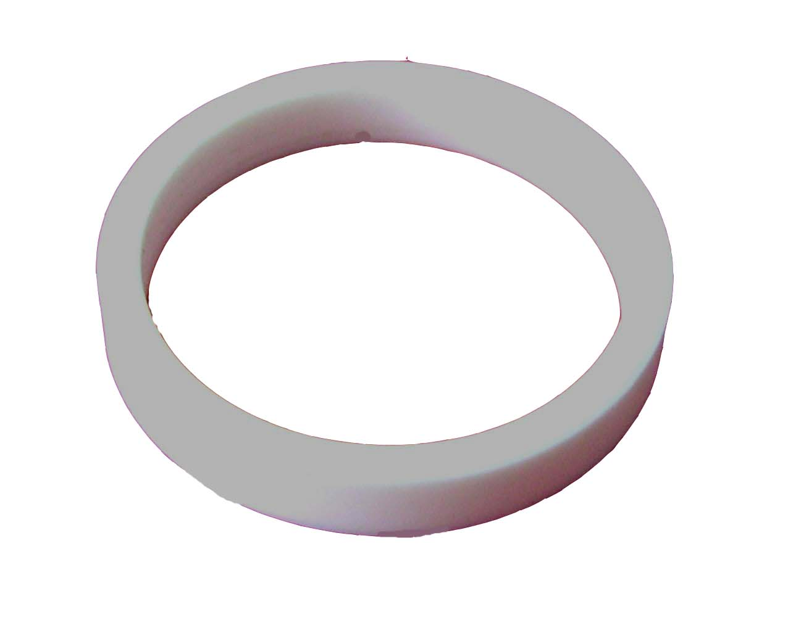
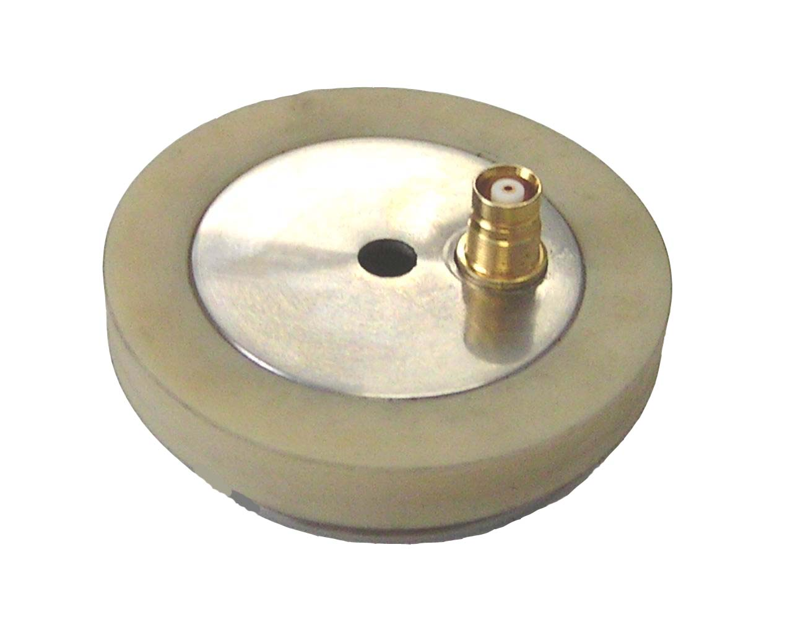

5 6 7 8
图六、油杯各组装部件图
清洗后的零部件禁止用手直接接触，组装时必须戴好丝绸类手套，按照下列步骤进行组装。
a.将绝缘圈（6）放入屏蔽电极（4）中。
b.二者套在低压电极（2）上。
c.将低压电极螺帽（3）拧紧在低压电极（2）上。
d.将屏蔽电极螺帽（5）拧紧在屏蔽电极（4）上。
e.将绝缘圈（7）套在屏蔽电极（4）上。
f.将油杯上盖（8）拧紧在将屏蔽电极螺帽（5）上。
g.将以上组装体轻轻地放入高压电极（1）中，组装完成。
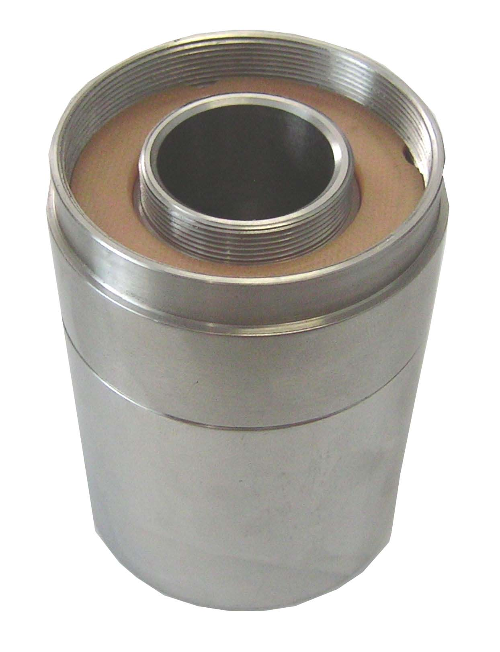
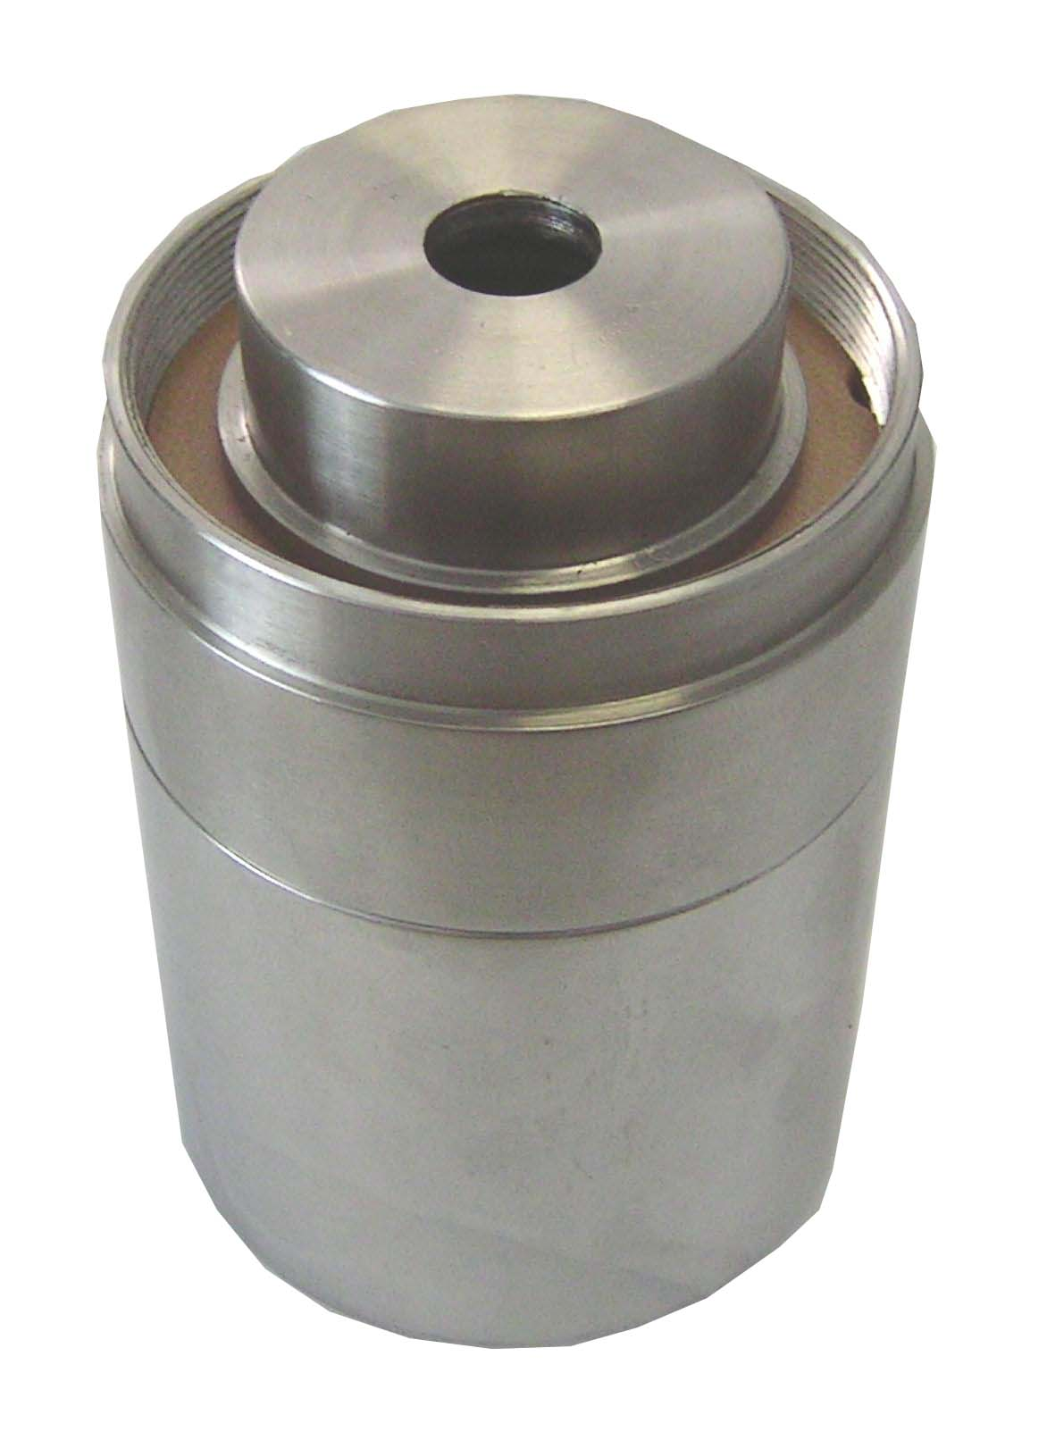
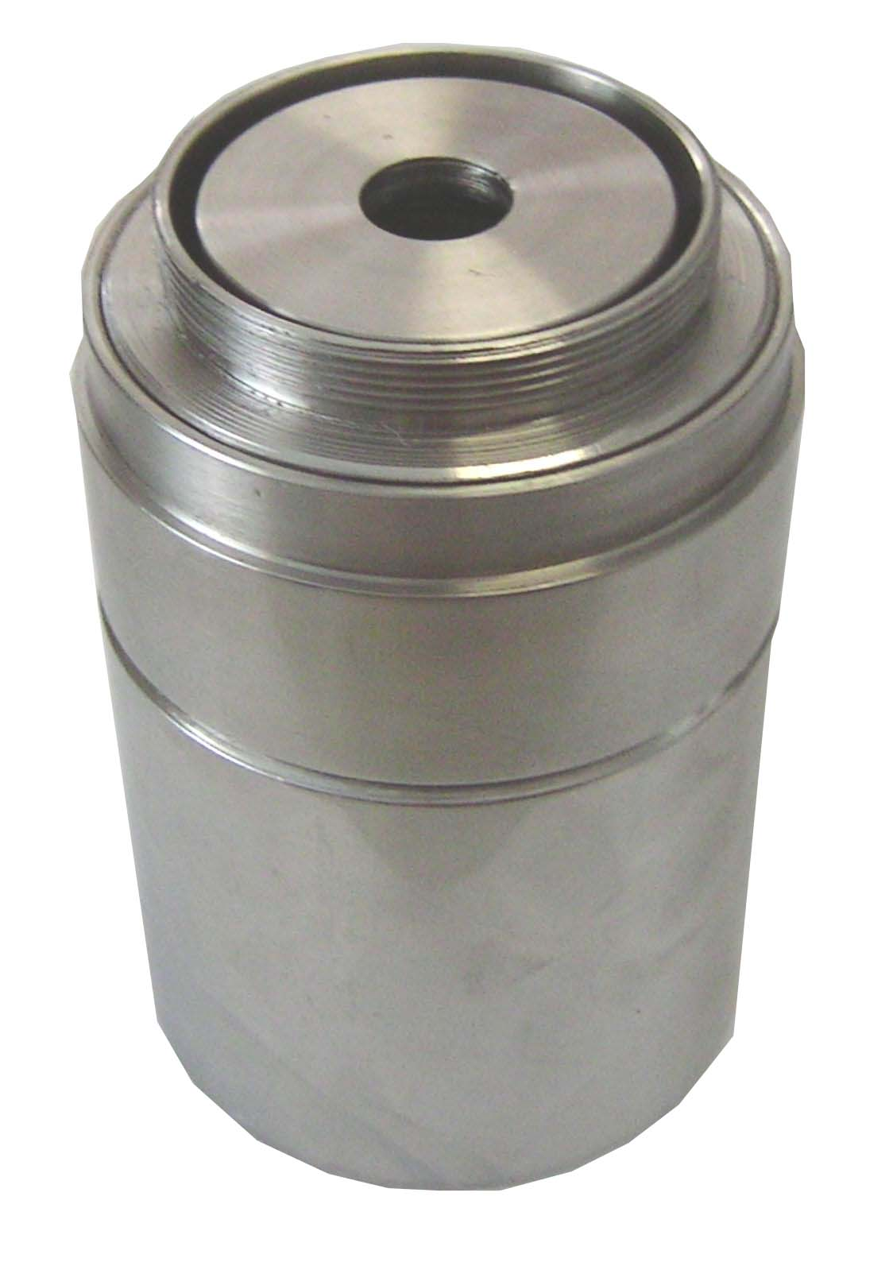
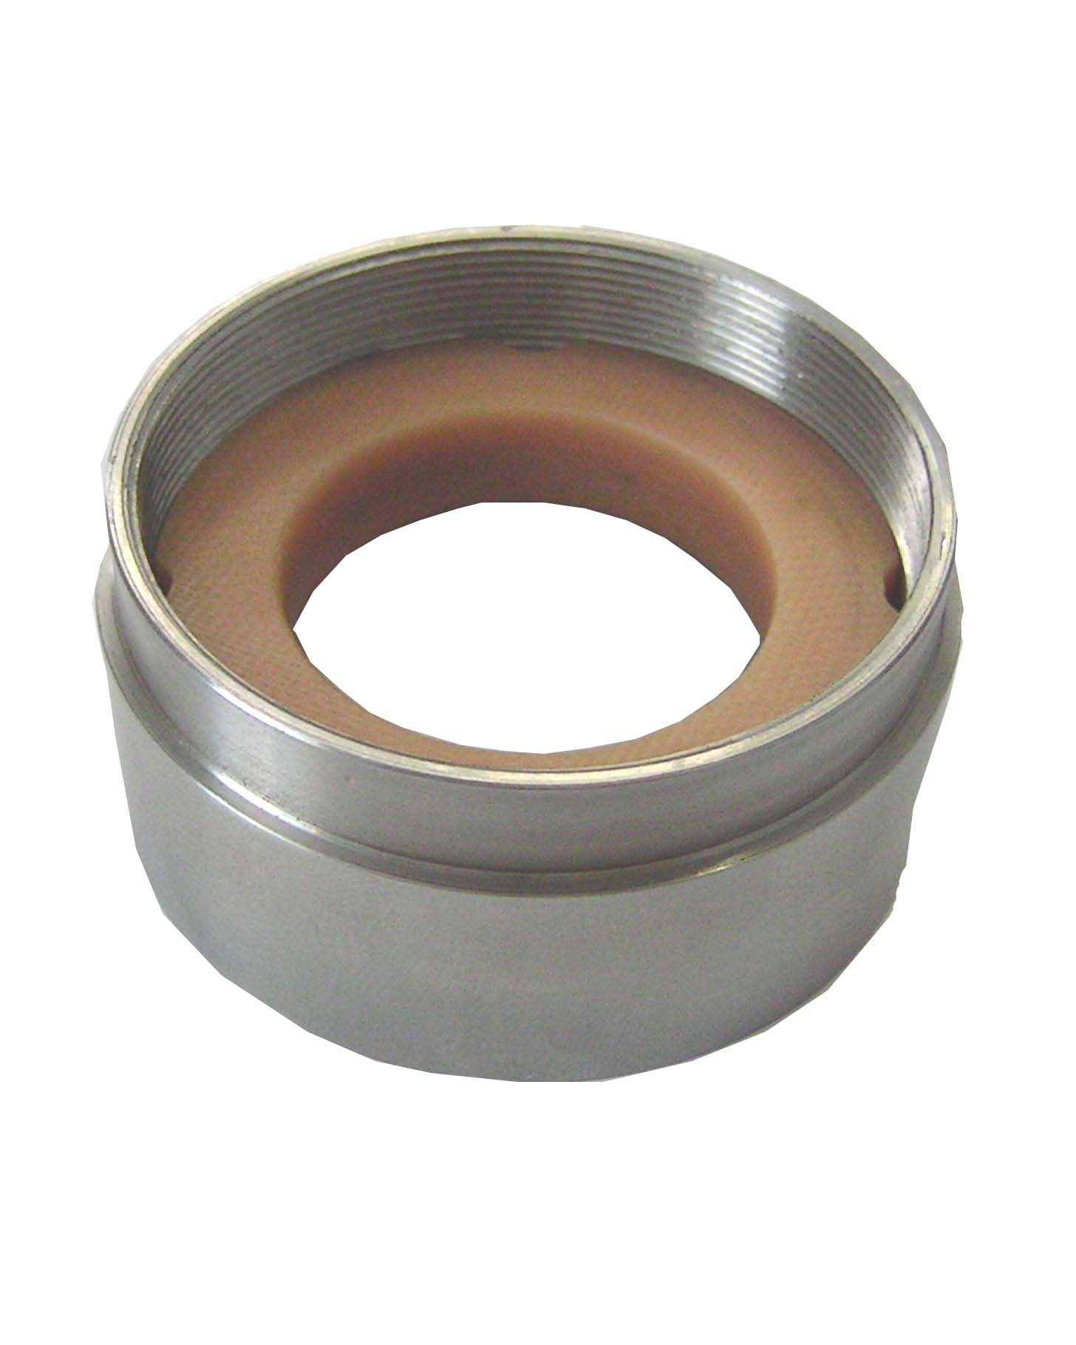

步骤a 步骤b 步骤c 步骤d
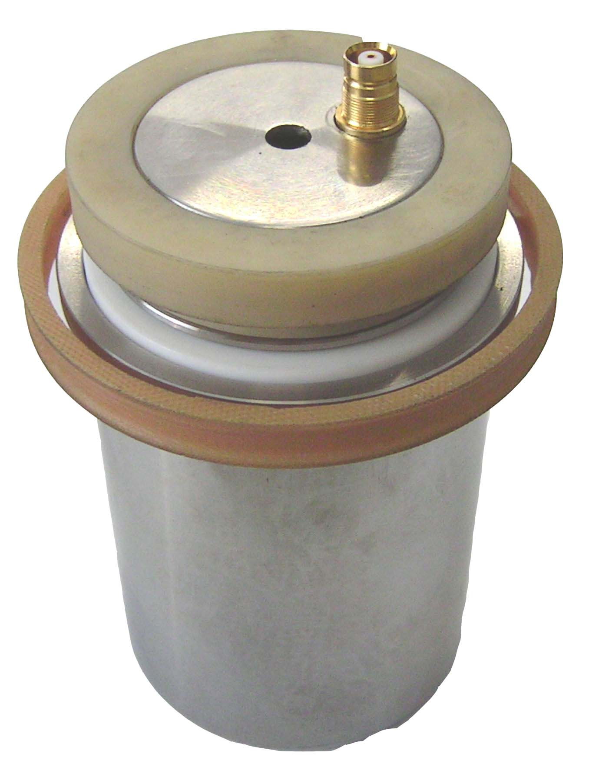
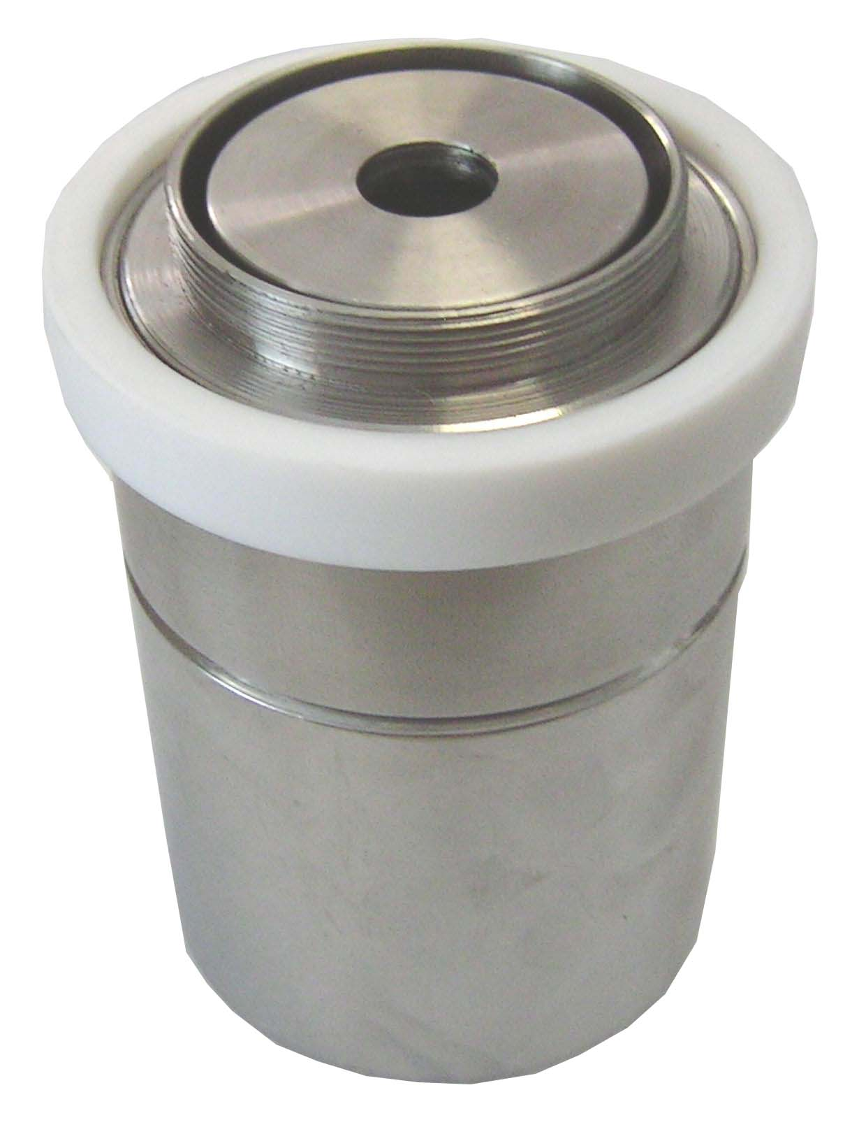
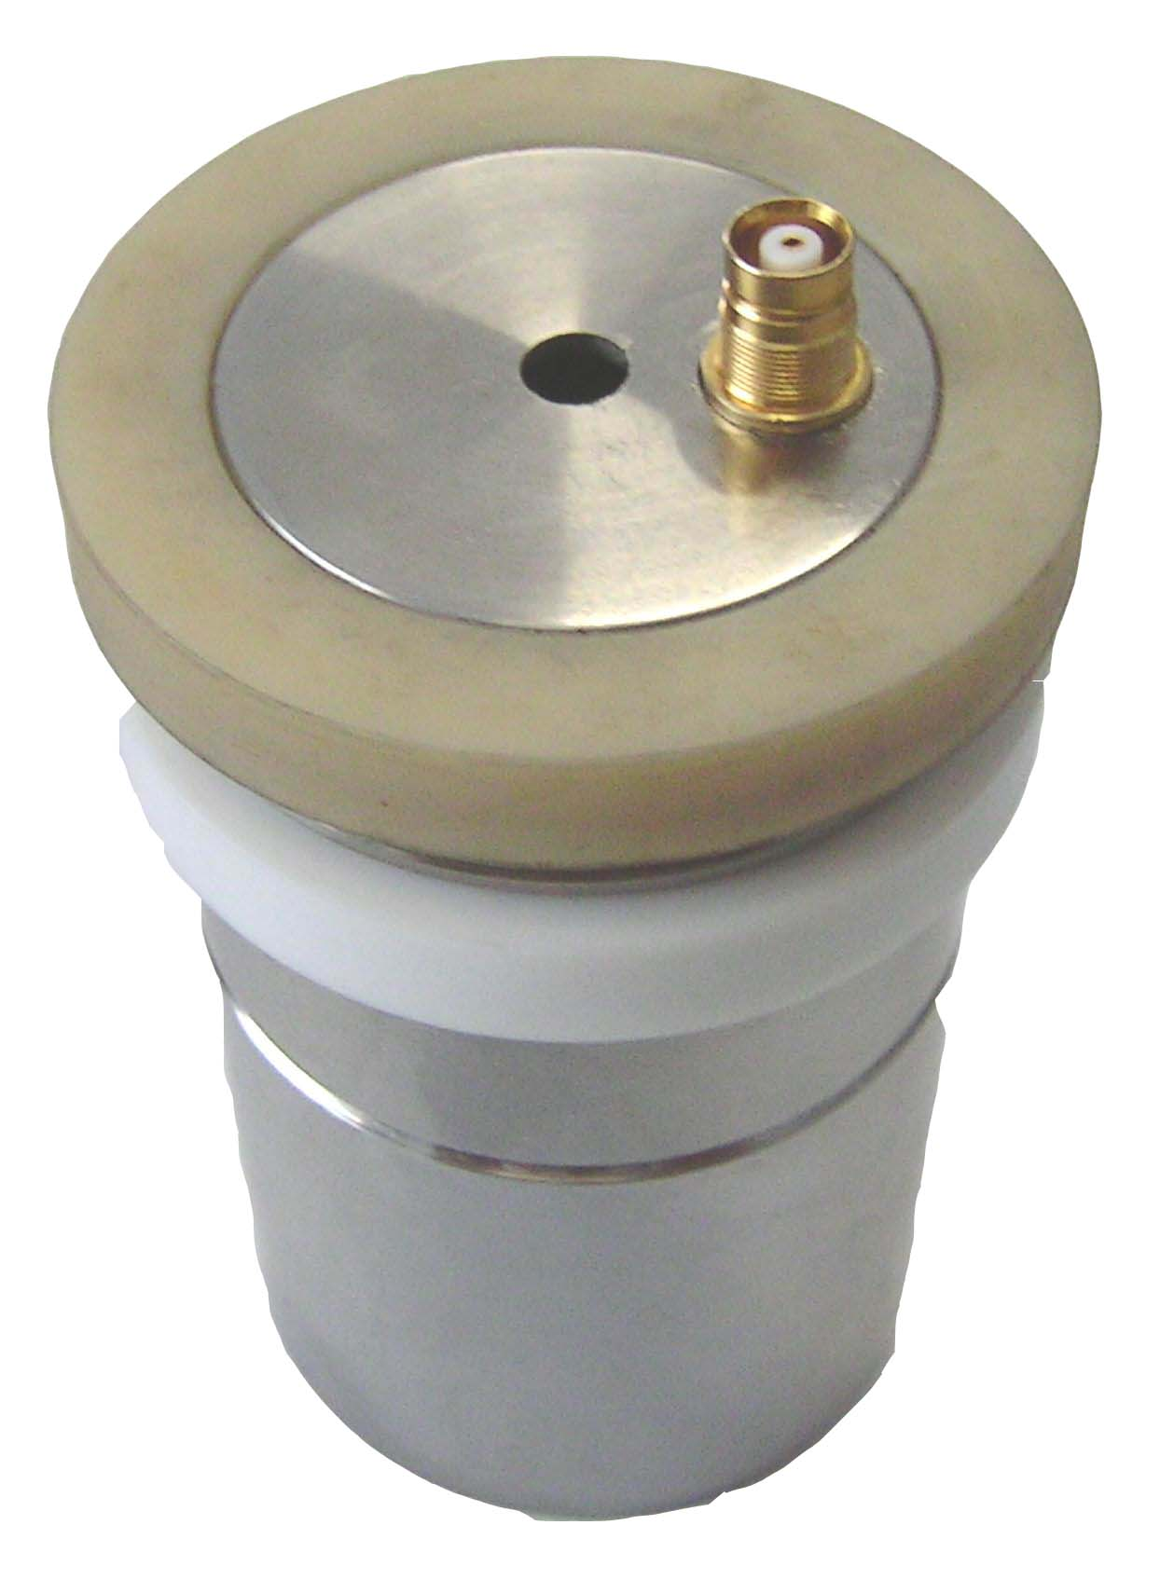

步骤e 步骤f 步骤g

2、清洗方法
在测量绝缘油的损耗值时，清洗油杯是很重要的准备工作。一些不可信的测量结果，往往是由于油杯清洗不彻底所致，因此必须遵循严格的清洗方法，才能得出重复性好、可靠的测量结果。
做绝缘油的损耗因数的鉴定试验时，在每次试验之前应彻底清洗油杯，清洗的步骤如下：
a.将油杯彻底拆开，依次用化学纯的石油醚（馏程60～90℃）和苯清洗所有部件。
b.用丙酮对所有部件进行漂洗，然后用中性洗涤剂清洗。
c.将所有部件放在5%的磷酸三钠的蒸馏水溶液中煮沸5分钟，再用蒸馏水漂洗几次。
d.把所有部件放在蒸馏水中煮沸至少1小时。
e.将所有部件放入温度控制在105～110℃的烘箱内烘干，烘干时间不少于1小时。
f.待所有部件冷至不烫手时，组装油杯。
注意：在做绝缘油的损耗因数的一般例行试验时，油杯的清洗方法可以简化，即将上述清洗方法的第c项和第d项略去，代之以将所有部件用蒸馏水漂洗几次后，直接进入第e项。
此外，当连续对一批油样作例行试验时，如果前一次油样的损耗因数小于规定值，则在做下一个油样时可不必再清洗油杯，但必须用第二个油样洗涮油杯三次以上。

七、油试验
由于试品本身原因，引起油介质损耗值误差的因素很多，以下是摘自GB/T 5654-2007中关于液体绝缘材料介质损耗因数的测量标准中提供的试验方法，仅供参考。
1.试验电压
交流电压视所测液体而定，电场强度在0.03千伏/毫米到1千伏/毫米之间，采用频率40～62赫兹之间的正弦电压。
2.测量
油杯充入油样后，当内电极的温度与所要求的试验温度之差不大于±1℃时开始进行损耗因数的测量，仅在测量时施加电压。完成初次测量后，倒出油样并用第二份同一油样再充入油杯，操作过程和第一次一样，但省略洗涮。加温后重复测量，两次读数之间的差别不应大于0.010%与两次测量较大值的25%之和。
如果这要求不能满足，就再次换同一油样做试验直到相邻两次读数之差不超过0.010%与两次测量较大值的25%之和为止，这时测得的结果才认为是有效。
最后，将两次有效测量中较低的一个值作为液体样品的损耗因数。

八、常见问题、原因及解决方法

常见问题 | 原因以及解决方法
屏幕显示“请检查油杯”。 | 油杯高低压电极短路，重新检查组装油杯
启动测量后屏幕立刻回到主菜单。 | 由于潮湿或者杂质造成油杯放电，干燥或者清洗油杯。  测试线线芯断开，更换或者重新接好。
屏幕显示“未接温度计”。 | 温度探头未接插座。  延长线断开。  环境温度低于5℃。
屏幕显示“请关闭上盖”。 | 测量标准介损器时，当上盖不能关闭时，请将仪器左侧小孔内零位开关压下即可。
测试结果电压正常，电容值为零。 | 测试线线芯和屏蔽层短路，更换测试线。  油杯低压电极和屏蔽电极短路，重新组装油杯。

九、注意事项
1.遵守高压试验安全工作规程。
2.因仪器内部有高压及高温，在工作过程中，禁止打开油杯罩。
3.仪器在使用过程中要可靠接地。
4.要注意仪器使用环境的清洁。
5.油杯安装和清洗应严格按规定进行，否则将造成油杯放电，致使仪器无法正常工作。
6.保险管损坏，必须更换相同规格保险管。

